В НИЗЕНЬКОЙ СВЕТЁЛКЕ
Русская народная песня
Не спеша. Свободно Обработка А. Сушкина
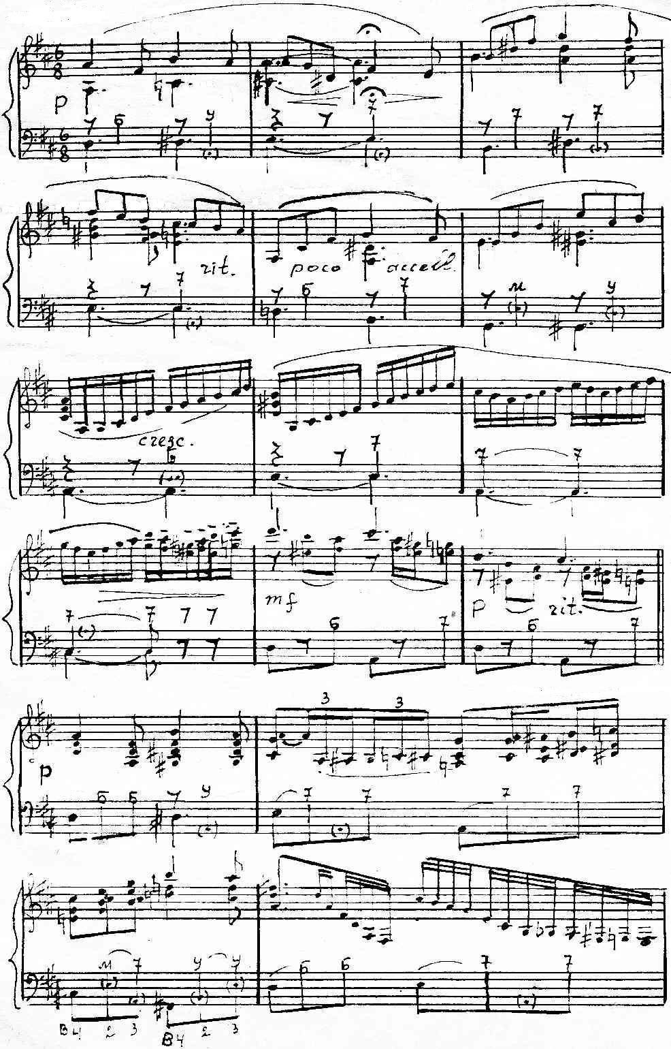
https://a-v-belousov.narod.ru/
- 2 -
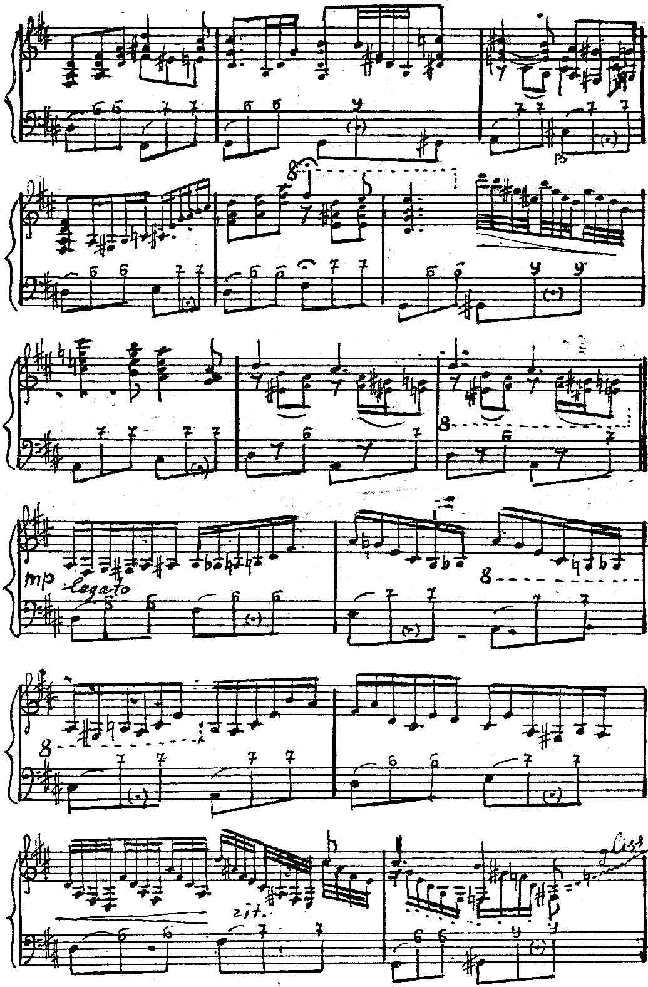
https://a-v-belousov.narod.ru/
- 3 -
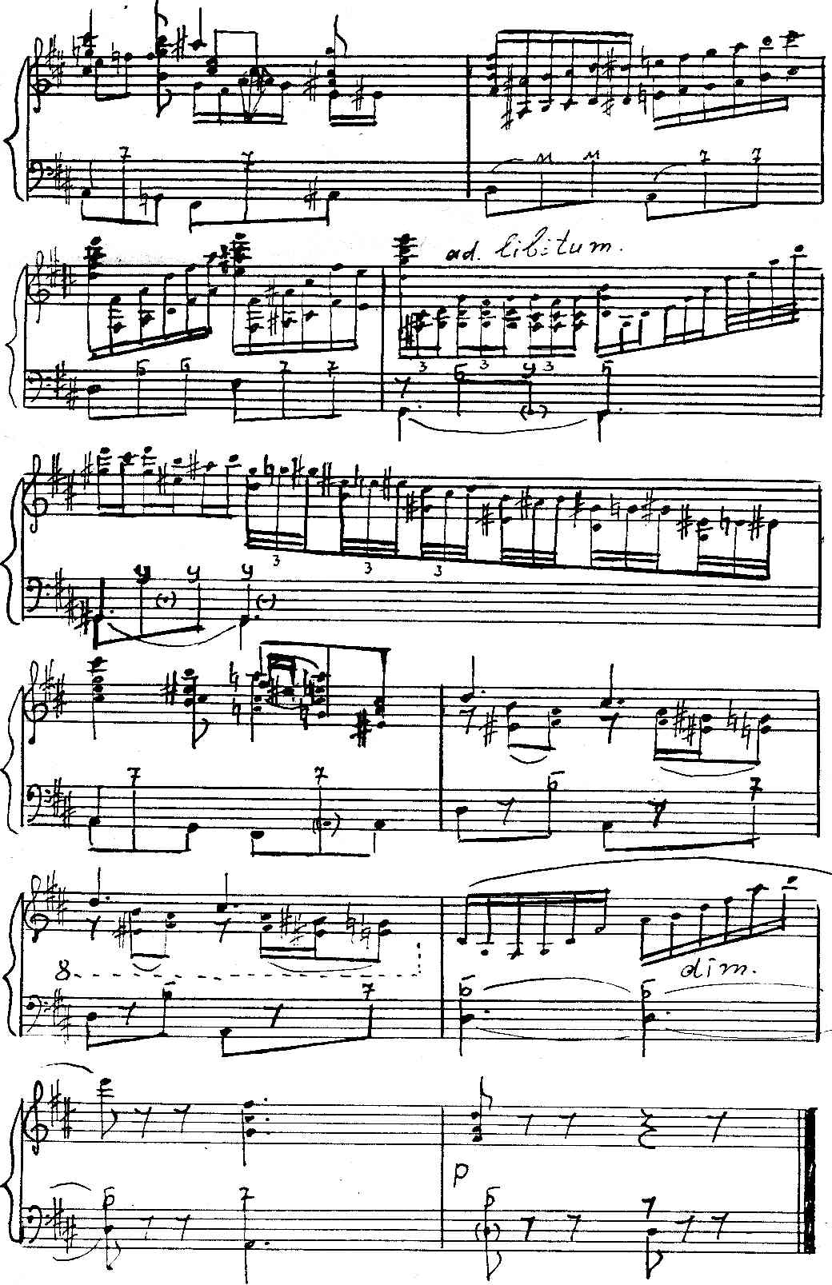
https://a-v-belousov.narod.ru/

